إعادة لاجئين سوريين إلى لبنان: هل خالفت قبرص القانون؟

* [لبنان](https://al-akhbar.com/Lebanon)

* متابعة

* [صادق علويّة](https://al-akhbar.com/Author/6366)

* السبت 19 آب 2023

في 26/9/2002، وقّعت الحكومة اللبنانية ممثلةً بالقائم بالأعمال في بعثة لبنان الدائمة لدى الأمم المتحدة في نيويورك بروتوكول مكافحة تهريب المهاجرين عن طريق البر والبحر والجو، المكمّل لاتفاقية الأمم المتحدة لمكافحة الجريمة المنظمة عبر الوطنية، والذي يهدف إلى منع ومكافحة تهريب المهاجرين، وتعزيز التعاون بين الدول الأطراف تحقيقاً لتلك الغاية، مع حماية حقوق المهاجرين المهرّبين. ومنح مجلس النواب الإجازة للحكومة بالانضمام إلى البروتوكول بموجب القانون الرقم 681 تاريخ: 24/08/2005.

ويتعيّن على كل دولة طرف أن تعتمد، وفقاً لبنود المادة 6 من البروتوكول، ما يلزم من تدابير تشريعية وتدابير أخرى لتجريم الأفعال الآتية:  
1 ـ تهريب المهاجرين.  
2 ـ القيام بغرض تسهيل المهاجرين، بما يلي:  
أ ـ إعداد وثيقة سفر أو هوية انتحالية.  
ب ـ تدبير الحصول على وثيقة من هذا القبيل أو توفيرها أو حيازتها.

ad

3 ـ تمكين شخص، ليس مواطناً أو مقيماً دائماً في الدولة المعنية من البقاء فيها بدون التقيد بالشروط اللازمة للبقاء المشروع في تلك الدولة.  
4 ـ تنظيم أو توجيه أشخاص آخرين لارتكاب أو الشروع في ارتكاب أو المشاركة كطرف متواطئ في جرم من الجرائم المذكورة أعلاه.  
كما يتعيّن عليها، من دون الإخلال بالتعهدات الدولية في ما يتعلق بحرية حركة الناس، أن تعزز الضوابط الحدودية إلى أقصى مدى ممكن، بقدر ما يكون ذلك ضرورياً لمنع وكشف تهريب المهاجرين (المادة 11).  
تفي الدولة اللبنانية، وفق إمكاناتها، بالتزاماتها الدولية تجاه هذا البروتوكول. فعلى سبيل المثال، سبق أن أوقفت دورية من مديرية المخابرات تؤازرها وحدة من الجيش في بلدة الشيخ زناد - عكار، الأسبوع الماضي، 130 سورياً و4 مواطنين لمحاولتهم التسلّل عبر البحر بطريقة غير شرعية في اتجاه إحدى الدول الأوروبية، كما أوقفت الرأس المدبّر للعملية (ش. س.). وبوشر التحقيق مع الموقوفين بإشراف القضاء المختص، وفق ما أفادت قيادة الجيش - مديرية التوجيه في بيان لها.

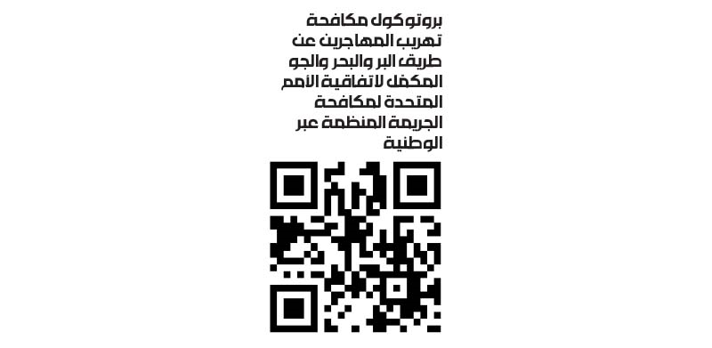

ad

يجرّم لبنان الهجرة غير الشرعية بموجب قانون العقوبات، ويجرّم قانون معاقبة جريمة الإتجار بالأشخاص الرقم 164 تاريخ 24/08/2011 مهرّبي المهاجرين وفقاً لنص المادتَين 335 و586، (راجع «الأخبار»، 9 أيار 2022، «قانون الإتجار بالأشخاص يجرّم مهرّبي المهاجرين»).

وبالتالي، يعدّ لبنان ملتزماً بالمادة 6 من البروتوكول المُشار إليه، التي تنص على أنه يتعيّن على كل دولة طرف أن تعتمد ما قد يلزم من تدابير تشريعية وتدابير أخرى لتجريم هذه الأفعال في حال ارتكابها عمداً ومن أجل الحصول، بصورة مباشرة أو غير مباشرة، على منفعة مالية أو منفعة مادية أخرى. وكذلك بالمادة 7 التي تنص على أنه يتعيّن على الدول الأطراف أن تتعاون إلى أقصى مدى ممكن على منع وقمع تهريب المهاجرين عن طريق البحر.

**كيف يُفترض أن تتعامل الدّول مع المهاجرين بحراً؟**  
تنص المادة 18 من البروتوكول على أصول إعادة المهاجرين المهرّبين، إذ يقتضي:  
1ـ أن تتقدم الدولة المُهرّب إليها بطلب إلى الدولة التي هرب منها المهاجرون وليس بقرار من طرف واحد.  
2- على الدولة الطرف، مُتلقية الطلب، وهي لبنان، أن تتحقق، من دون إبطاء لا مسوّغ له أو غير معقول، مما إذا كان الشخص الذي كان هدفاً للتهريب من مواطنيها أو يتمتع بحق الإقامة الدائمة في إقليمها وهذه الحالة غير متوافرة لمخالفتهم قانون الإقامة في لبنان.  
3- توافق كل دولة طرف على أن تيسّر وتقبل، من دون إبطاء لا مسوّغ له أو غير معقول، إعادة الشخص الذي كان هدفاً لسلوك تهريب الأشخاص والذي هو من مواطنيها أو يتمتع بحق الإقامة الدائمة في إقليمها وقت إعادته. في حين أن الأشخاص المهربين ليسوا لبنانيين ولا يتمتعون بحق الإقامة الدائمة فيه.

**إعادة المهاجرين إلى لبنان لا يمكن أن تكون قرار دولة منفردة من دون مراعاة البروتوكول**

4- يتعيّن على كل دولة طرف أن تنظر في إمكانية تيسير وقبول إعادة أي شخص كان هدفاً لسلوك تهريب الأشخاص وكان له حق الإقامة الدائمة في إقليمها، وقت دخوله إلى الدولة المستقبلة وفقاً لقانونها الداخلي. ووفقاً للقانون المتعلّق بالدخول إلى لبنان والإقامة فيه والخروج منه (تاريخ 10/7/1962)، فإن هؤلاء الأشخاص لا يقيمون بصورة قانونية.  
5- أن تتّخذ التدابير المناسبة بالتوافق بين الدولتين على نحو منظّم ومع إيلاء الاعتبار الواجب لسلامة ذلك الشخص وكرامته.  
6- لا يجوز أن تمسّ هذه المادة بأي حق يمنحه أي قانون داخلي لدى الدولة الطرف المستقبلة للأشخاص الذين كانوا هدفاً للتهريب.  
من جهة أخرى، فإن أي نزاع ينشأ بين دولتين أو أكثر من الدول الأطراف بشأن تفسير أو تطبيق هذا البروتوكول، وتتعذّر تسويته عن طريق التفاوض في غضون فترة زمنية معقولة، يجب تقديمه، بناء على طلب إحدى تلك الدول الأطراف، إلى التحكيم.  
تجدر الإشارة إلى أنه سبق للمتحدث باسم المفوضية العليا للّاجئين التابعة للأمم المتحدة في قبرص أن قال لوكالة «فرانس برس» إن «أيّ شخص على متن قارب يطلب اللجوء يجب أن يُسمح له بالدخول، على الأقلّ بصورة مؤقّتة لدرس طلبه». فهل وافقت الحكومة اللبنانية على الإعادة من دون أي طلب؟ هذا الأمر يستدعي التمحيص فيه.